７ 板屋貝の趣向
明治初期に大発生 明治３年から４年にかけて、因伯の沖合に「伊平貝」が大発生し、いわゆる「貝殻年」を迎え
した板屋貝 た。伊平貝は「板屋貝」のことで、俗に「帆立貝」といわれる二枚貝で、古くから生食のほか干身の「貝柱」として珍重された。鳥取藩は、財政立て直しのため、これを「産物御趣向」とよばれる藩営事業とし、明治４年、灘筋の村々に座を設け、地元の有力者を「根取方」に命じて、干身請けをさせるとともに、座の取り締りにあたらせた。このとき小浜・石脇・泊・園・宇谷・橋津・長瀬の７か村に「趣向座」が設けられている。藩は座で生産された干身を全部買い上げ、「産物方」で販売したが、明治４年６月１６日、大庄屋の尾崎文五郎に対し、次のような達文を出している。
県から大庄屋尾崎
文五郎に対する達
文
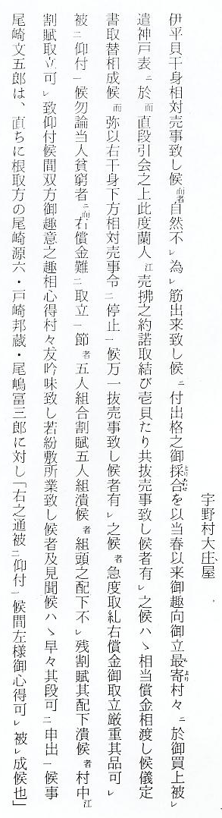
と回達している。抜売りに対する藩の処分は厳しく、泊村ではこれを破って入牢させられた者もあったと伝えられている。
板屋貝の豊漁で漁 さて、予期しなかった板屋貝の豊漁で、漁民は船や漁具の用意に大騒ぎした。その急場に間に
村は準備に大騒ぎ 合わせるため、各地から古船を買い求めた文書もいくつか残っている。これらの資金は藩が貸し与えたが、このとき７か村は銀札１５４貫目を藩から拝借している。
明治４年の干身の 干身の生産と座の収支について、明治４年８月、宇野分尾崎控の「干身箱詰入用書上控」には、
生産と収支状況 次のように記されている。
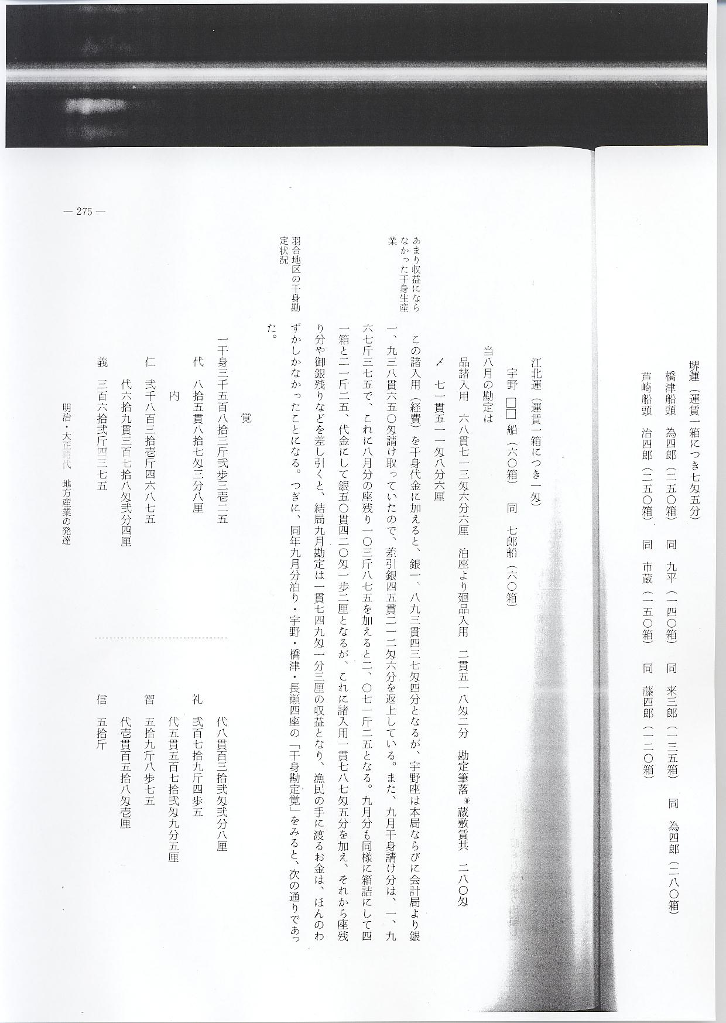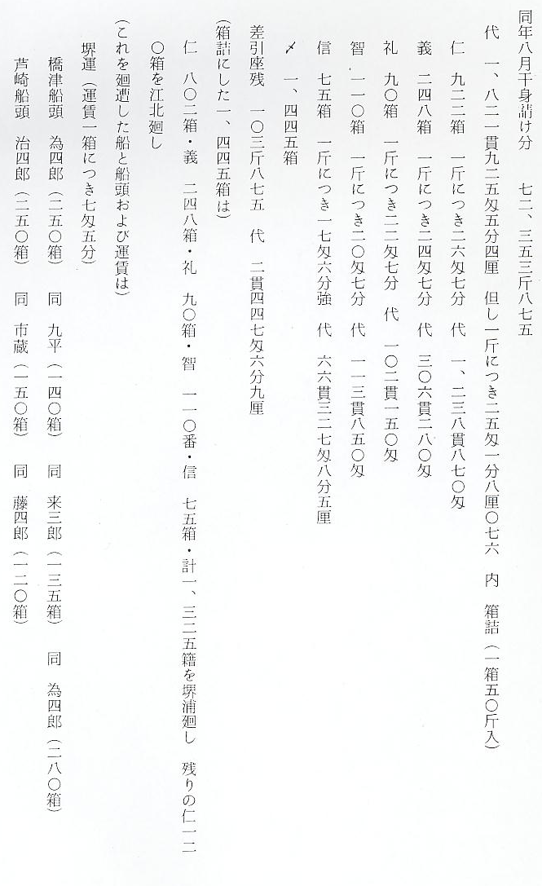
あまり収益になら この諸入用（経費）を干身代金に加えると、銀１,８９３貫４３７匁４分となるが、宇野座は本
なかった干身生産 局ならびに会計局より銀１,９３８貫６５０匁請け取っていたので、差引銀４５貫２１２匁６分を
業 返上している。また、９月干身請け分は、１,９６７斤３７５で、これに８月分の座残り１０３斤８７５を加えると２,０７１斤２５となる。９月分も同様に箱詰にして４１箱と２１斤２５、代金にして銀５０貫４２０匁１歩２厘となるが、これに諸入用１貫７８７匁５分を加え、それから座残り分や御銀残りなどを差し引くと、結局９月勘定は１貫７４９匁１分３厘の収益となり、漁民
羽合地区の干身勘 の手に渡るお金は、ほんのわずかしかなかったことになる。つぎに、同年９月分泊り・宇野・橋
定状況 津・長瀬４座の「干身勘定覚」をみると、次の通りであった。
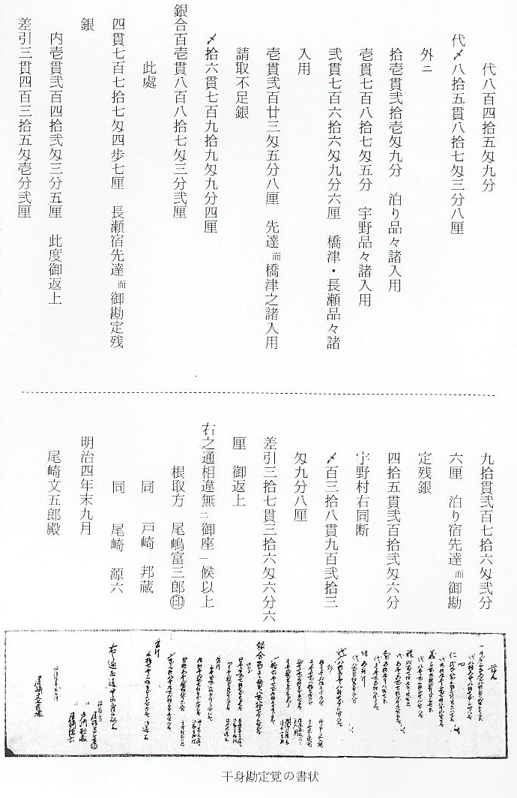
鳥取藩の思惑によ 明治４年３月、泊り座より「当宿江近頃仕立居候帆立貝干身凡弐万斤位御座候所未ダ中干にて請
って大損をした干 取居申さず候へ共慥に見込御座候ニ付」銀５００貫を、また、５月には「干身四万斤位ニ付」銀
身の商い ８００貫を「御内貸」として下渡されるよう出願しているが、上の「座勘定覚」にみられるごとく、結果は当初の思惑通りにいかなかった。座が生産した帆立貝の干身は、すべて藩が安い値段で買い取り、これを中国人などに高く売りつけて、巨利を得ようとしたのである。そのため、藩は御用商人平井太郎を神戸に派遣し商談にあたらせたところ、１００斤につき３０～３５円という高値の成約を得たので、漁民から１８円４０銭で買い上げた干身５０万斤を神戸に廻漕したが、
商の損をこうむっ 買い手の契約破棄により、やむなく７～８円という安値で投げ売りしなければならなくなり、
た漁民たち １６２,０００円余りの大損をした、（鳥取県史）結局そのしわよせをうけたのは漁民であった。当時の大里正尾崎昇五郎（のち義信と改名）は、各村里長を座の取締役にしようとしたが、ひとり橋津村里正中原与平は、このことあるを予見して、取締役を固辞したが、結果は各取締役とも１,０００円ばかりの損失を蒙ったといわれている。

このようにして、帆立貝の趣向座は失敗に終わった。そこで、明治５年５月、長瀬・宇野・橋
趣向座の借入金を 津・泊りの４座は、県から法外の「御銀返上」を命ぜられないよう、「干身御趣向座諸入費書上帳」返済できず督促を を添え、差引き決済すると「残而一貫七〇九匁七分七厘但し出斤目立用残り御下渡被レ為レ遣候様」受ける漁民 出願している。しかし、藩から借り受けた銀札１５４貫は、納期が来ても返済できなかったので、
同年９月、県から次のような督促状が出された。
借入金返済の督促
状
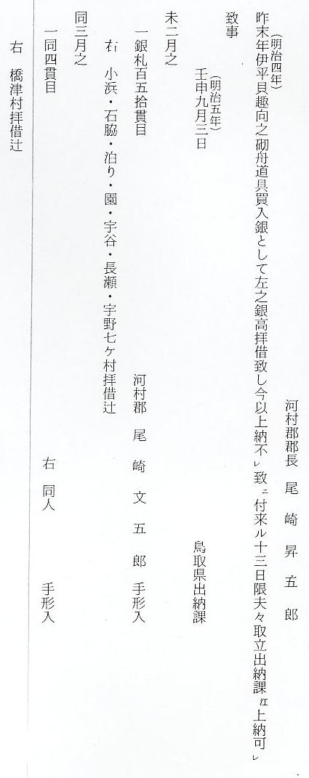
これに対し、根取方は借金に苦しんでいる漁民を代表し、次のような歎願書を差し出している。

借入金返済期限の
延長歎願書
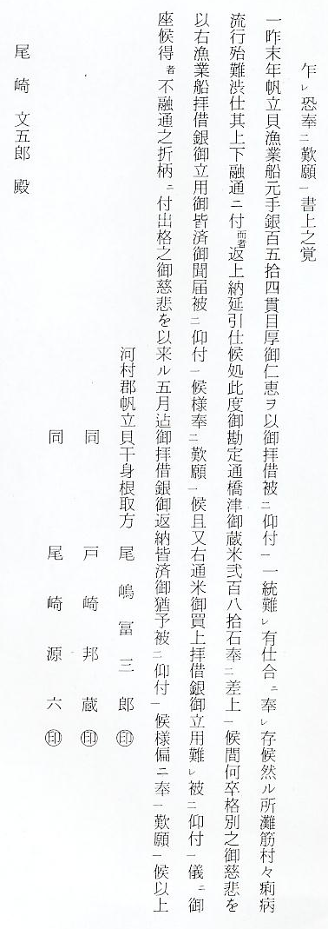
濫獲防止の措置を 帆立貝は、その後も明治１５年、同２１年・同２２年と豊漁が続いたが、このときは以前のよ
県に進言した三枝 うな禁制もなく漁民たちは競って濫獲したようである。宇野村の尾崎岩雄が編集した「泊村記録」
礼二 によると、明治２１年、河村郡橋津村外１０か村戸長三枝礼二は、同年１２月、県に「来年４月まで板屋貝の捕獲を禁止」されるよう進言したが、県は「漁業組合が自主的に禁止すべきで、禁止の県令は出さぬが、郡長に組合規則に禁止条項を入れるよう通達する」と回答して逃げた。三枝はこれを大いに不満とし、県農商課佐藤啓行に、次の意見書を送っている。

県の濫獲措置の手
ぬるさを批判する
意見書
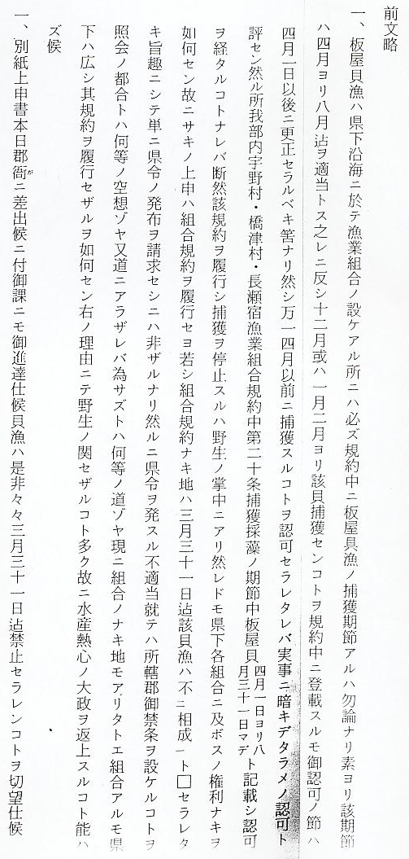

板屋貝最盛期で思 以上明治の「板屋貝騒ぎ」について述べてきたが、かつて大量の干身製造をしたときの貝殻は、
い起す貝殻の埋立 今も宇野・橋津の地に広く埋まっている。宇野小学校の校庭は貝殻で埋立てられ、民家でも貝殻
地 で屋敷を造成したものも多い。橋津海岸橋東端も貝殻がうず高く盛られていた。ところが近年養殖業の発達にともない、この貝殻が脚光をあびるようになり、ふたたび掘り出されている。

